- Poveži v pare:

- Koreni negativnih števil.
- Z njimi lahko odštevamo.
- Odštevanje ni vedno izvedljivo.
- Vse decimalne številke.
- Periodične decimalne številke.
- Sestavljena so iz realnih in nerealnih.
- Naravna števila
- Cela števila
- Racionalna števila
- Realna števila
- Imaginarna števila
- Kompleksna števila

- Nariši številske množice (značilni elementi, operacije).

- Izračunaj: $\sqrt{−1}$= $\sqrt{−4}$= -$\sqrt{−\text{144}}$= -$\sqrt{−0,\text{04}}$=
- Zapiši realno in imaginarno komponento kompleksnih števil:
- z = 3 + 4i
- z = 2 – 3i
- z = -1 + 2i
- z = -5 –3i
- z = 5i
- z = -3
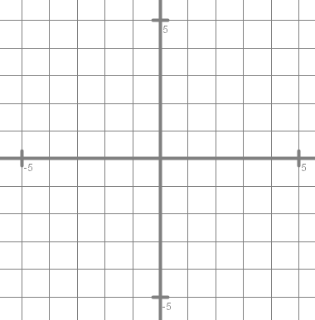
- z = 4
- z = -i
- z = 0
- Zgornja števila nariši v kompleksni ravnini!
- Nariši vsa kompleksna števila, …
- … ki imajo realno komponento enako 2.
- … ki imajo imaginarno komplonento enako -3.
- … ki imajo realno komponento med 3 in 5.
- … ki imajo imaginarno komponento večjo od -2.
- Izračunaj:
- 3(2 – 4i)
- 5 + 2i – (3 – 4i)
- (2 + 3i)²
- (4 – 3i)(4 + 3i)
- 5i (3 – i) + (2 – i)(2 + i)

- Izračunaj vse potence števila i od i⁰ do i¹⁰!
- Dopolni formule:
- -(a + bi) =
- (a + bi)⁻¹ =
- $\overline{(a+\text{bi})}$ =
- | a + bi | =
- Dano je število z. Zapiši njegovo nasprotno, obratno, konjugirano in absolutno vrednost:
- z = 3 + 4i
- z = 2 – i
- z = -3 + 2i
- z = 4i
- z = 7
- $$z=\frac{5}{7}+\frac{\text{12}}{7}i$$
- $$z=0,6−0,8i$$
- Razstavi izraze:
  - x² + 4
  - x² + 9
  - x² + 25
  - x⁴ – 16

